A.2.5. Πολλαπλασιασμός κλασμάτων

Σκεφτόμαστε:
O πεζόδρομος έχει συνολικά 21 πλάκες, επομένως τα αυτού είναι 15 πλάκες. Από αυτές
τα , δηλαδή οι 10 είναι κόκκινες. Άρα οι κόκκινες είναι τα του συνόλου. Παρατηρούμε,
όμως, ότι οι κόκκινες πλάκες είναι τα των του συνόλου.
Συνεπώς, θα έχουμε οτι . είναι , δηλαδή: 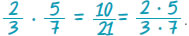

Θυμόμαστε – Μαθαίνουμε
- To γινόμενο δύο κλασμάτων είναι το κλάσμα που έχει αριθμητή το γινόμενο των αριθμητών και παρονομαστή το γινόμενο των παρονομαστών.
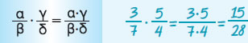
- To γινόμενο ενός φυσικού αριθμού επί ένα κλάσμα είναι το κλάσμα με αριθμητή το γινόμενο του αριθμητή επί τον φυσικό αριθμό και με τον ίδιο παρονομαστή.
- Τα κλάσματα που έχουν γινόμενο 1 λέγονται αντίστροφα.
Επειδή 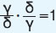 τα κλάσματα 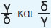 είναι αντίστροφα.
- Ισχύουν όλες οι ιδιότητες των πράξεων των φυσικών αριθμών στα κλάσματα.
- Το 1 δε μεταβάλλει το γινόμενο. 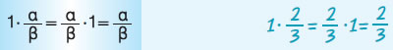

- Αντιμεταθετική

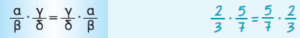
- Προσεταιριστική
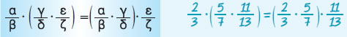
- Επιμεριστική
